深圳实验学校高中部2016～2017学年度第一学期
高一数学周末练习（二） 2016年9月9日
考点：集合、函数的概念
班级 姓名 成绩
一、选择题（共12小题，每小题5分，共60分）
1．下列四个关系式：①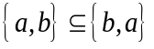；②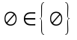；③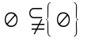；④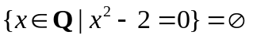．
其中正确的个数为
A． 1 B． 2 C． 3 D． 4
2．满足条件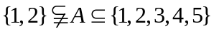的集合的个数是
A． 3 B． 6 C． 7 D． 8
3．若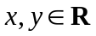，则集合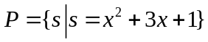与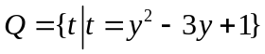具有的关系是
A． 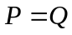 B． 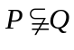 C． 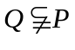 D． 以上结论都不对
4．已知集合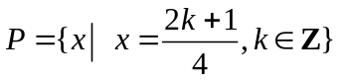，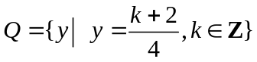，则有
A． B． C． D． 以上结论都不对
5．已知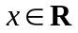，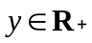，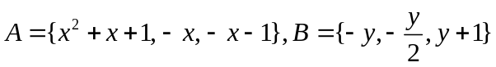，若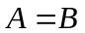，则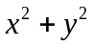的值是
A． B． C． 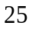 D． 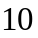
6．设非空集合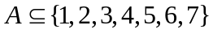，且当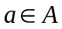时，必有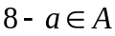，这样的共有
A． 4个 B． 8个 C． 15个 D． 16个
7．表示图形中的阴影部分
A
B
A．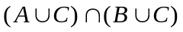
B．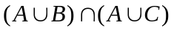
C
C．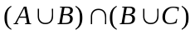
D．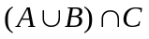
8． 已知，为集合的非空真子集，且，不相等，若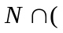∁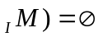，则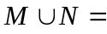
A．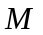 B. 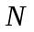 C. D. 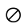

9．已知集合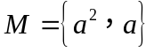，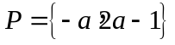. 若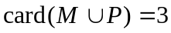，则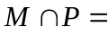
A. 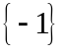 B. 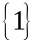 C. 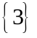 D. 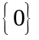

10．已知集合，，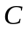为非空集合，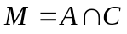， 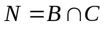，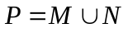，则

A．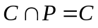 B．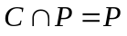 C．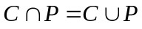 D．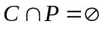
11．在同一坐标系下，函数的图象与直线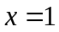的公共点数目是
A. B. C. 或 D. 或
12．下列对应为集合到的函数共有几个
（1）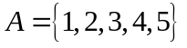，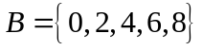，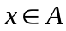，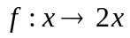；
（2）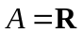，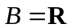，，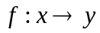，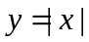；
（3）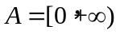，，，，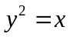.
A． 0 B． 1 C．2 D． 3
题号 | 1 | 2 | 3 | 4 | 5 | 6 | 7 | 8 | 9 | 10 | 11 | 12
答案

二、填空题（共4小题，每小题5分，共20分）
13. 设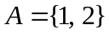，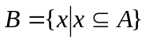，若用列举法表示，则集合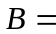 .
14．已知集合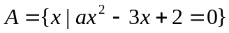至多有一个元素，则a的取值集合为 .
15．设集合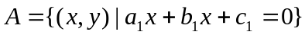，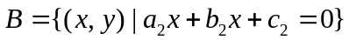，则方程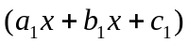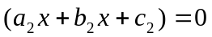的解集为 ．
16．集合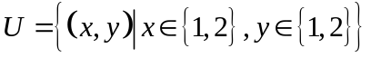，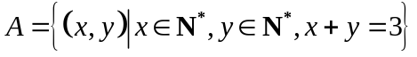，
则∁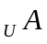=_______________.
三、解答题（共6小题，共70分）
17．（本小题满分12分）
已知方程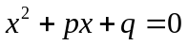的两个不相等实根为，． 集合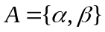，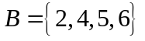，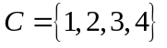，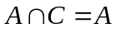，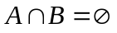，求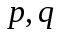的值.
18．（本小题满分12分）
设集合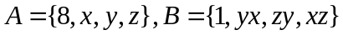．若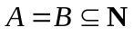，求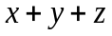的值．

19．（本小题满分12分）
已知集合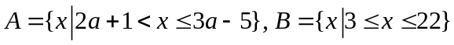，求能使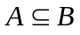成立的的取值范围．

20．（本小题满分12分）
设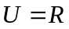，集合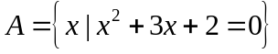，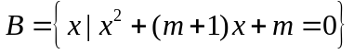；
若∁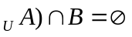，求的值．

21．（本小题满分12分）
已知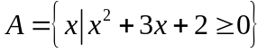, 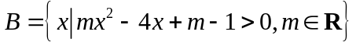, 若， 且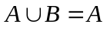，求m的取值范围．

22．（本小题满分10分）（选做）
设，，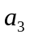，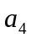，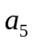为自然数，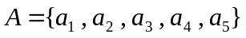，B={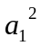，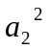，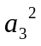，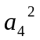，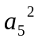}，且<<<<，并满足A∩B={，}，＋=10，A∪B中各元素之和为256，求集合A．

简略答案：
1～12 DCABAC AABBCB 13．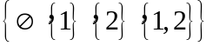 14．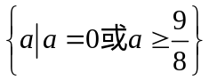
15．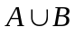 16．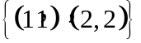 17．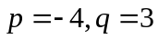 18．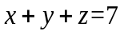
19．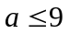 20．=1或2 21．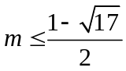 22．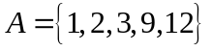或